**Sv. maše od 21. 4. do 11. 5. 2025**

|  |  |  |  |  |
| --- | --- | --- | --- | --- |
| **Datum** | **d** | **Godovi** | **Ura** | **Namen** |
| 21. 4. | P | Konrad | **8** | st. Longar (Šahovec), obl. |
| 22. 4. | T | Leonid |  | / |
| 23. 4. | S | **JURIJ**, mučenec | 19 | Alojzij Žnidaršič |
| 24. 4. | Č | Fidelis | 19 | Franc Koželj, obl. |
| 25. 4. | P | Marko, evang. | **19** | **Korita**: poljska maša |
| 26. 4. | S | **Pop. češčenje Jezusa v SRT** | **18** | Špec in Glavan, obl.  Mirjan Zupančič |
| **27. 4.** | N | **NEDELJA**  **ŽEGNANJE** | 8  10 | za žive in rajne farane  st. Zupančič (Dobrava 1) |
| 28. 4. | P | Ludvik M. | 19 | Alojz Štupar, obl. |
| 29. 4. | T | Katarina Sienska |  | / |
| 30. 4. | S | Pij V., papež | 19 | Ana in Jože Župevc |
| **1. 5.** | Č | **SV. JOŽEF, DELAVEC** | **8**  **19** | vsi +Koželj (Reva)  Ivan Korelc, obl. in Minka |
| 2. 5. | P | Boris, kralj | 19 | Frančiška Rifelj, obl. |
| 3. 5. | S | Filip in Jakob | 19 | Jakob Zupančič, obl. |
| **4. 5.** | N | **NEDELJA**  **3. velik.** | 8  **10** | Jože in Tomaž Murn, obl. **Lisec**: žegn. in za farane |
| 5. 5. | P | Angel, red. | 19 | Stanislav Mežan |
| 6. 5. | T | Dominik Savio |  | / |
| 7. 5. | S | Gizela, opat. | 19 | Franc, Marija Hočevar (Vap.vas) |
| 8. 5. | Č | Viktor, muč. | 19 | st. Kramar |
| 9. 5. | P | Marija Terez. | 19 | Alojzij Žnidaršič in st. |
| 10. 5. | S | Job, SP mož | 19 | Jožica Koncilja |
| **11. 5.** | N | **NEDELJA**  **4. velik.** | 8  **10** | za žive in rajne farane  za gasilce in gasilke |

**Nedeljske maše** so do sept. zasedene; **delavniške** pa do 2 mes. vnaprej.

Žup. Dobrnič 7, 8211 Dobrnič. Tel.: 07/346-50-83.E-pošta: [milos.kosir@rkc.si](mailto:milos.kosir@rkc.si) Splet: zupnija-dobrnic.rkc.si TRR Župnije: SI56 0297 1009 2113 838

Odg.: Miloš Košir (041/693-443) Tisk: Salve





**20. 4. 2025 – št. 6**

**JEZUS JE VSTAL, ALELUJA, ALELUJA.**

**VSTALI BOMO TUDI MI! ALELUJA!**

Jezusove prve besede ob vstajenju od mrtvih prestrašenim apostolom so bile: »Mir vam bodi.«

Na drugo velikonočno nedeljo,

Belo nedeljo ali po novem nedeljo

Božjega usmiljenja (glej sliko) se

je Jezus prikazal z besedami:

»Mir vam bodi.«

Nevernemu Tomažu pa je dejal: »Ne bodi neveren, ampak veren.« »Blagor tistim, ki niso videli, a so verovali…«

*Želim Vam vsem v tem nemirnem in krivičnem svetu prostozidarske vlade in preizkušane Cerkve v srcu doživete praznike v upanju v boljšo in pravičnejšo prihodnost in dobo božjega miru, ki si ga bomo lahko priskrbeli z močno vero, molitvijo, odpuščanjem in ljubeznijo v resnici in pravici.*

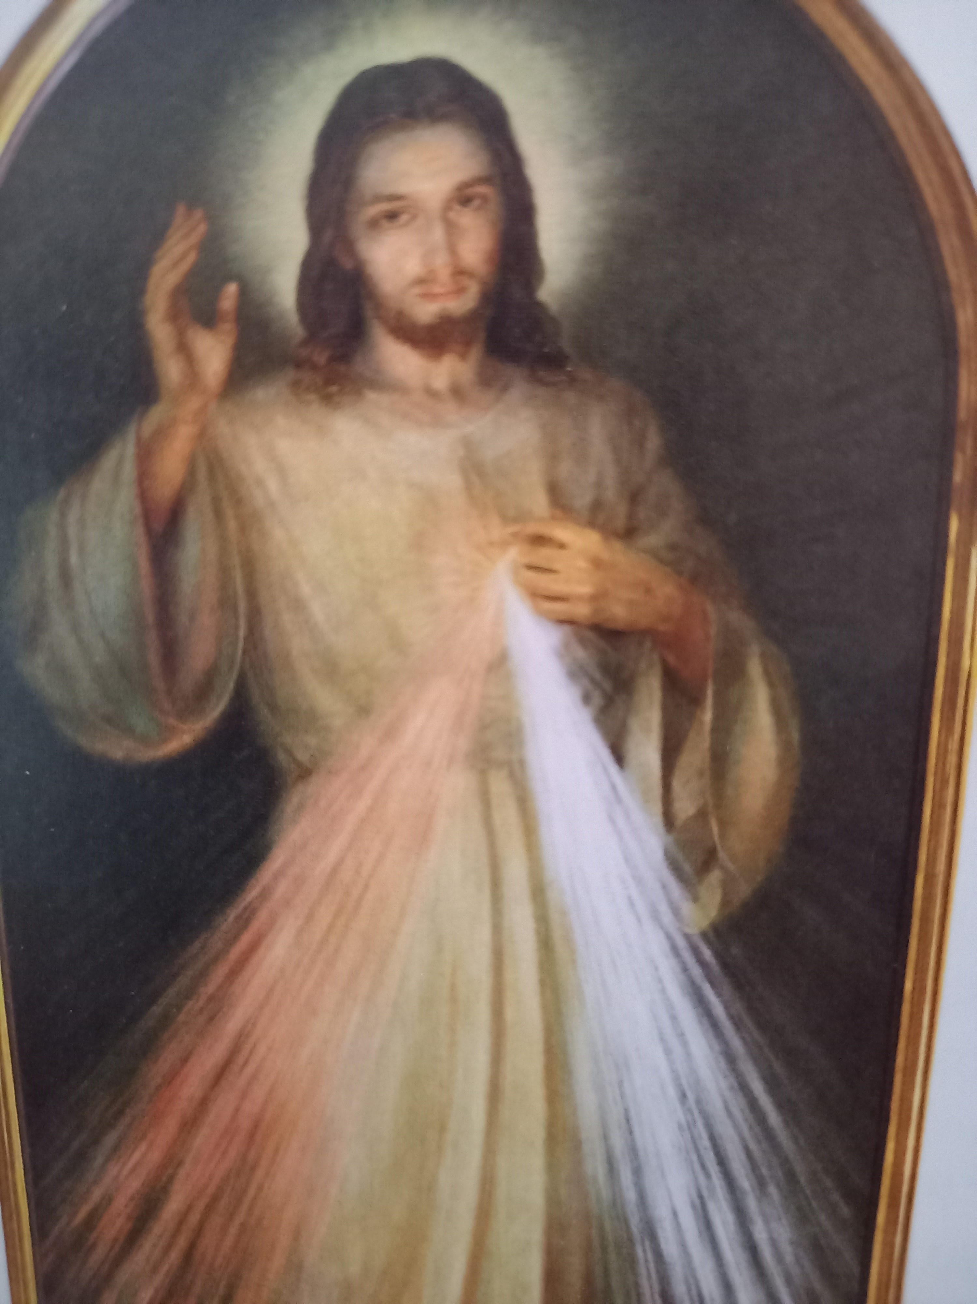

**Blagoslov konj**

**Konjeniki dobrniške doline vabijo na dan farnega žegnanja sv. Jurija, 27. 4., na blagoslov konj ob 11. uri!**

**Nedeljska nabirka za oljčne vejice: 222 €.**

**Molitev oz. popoldansko češčenje Najsvetejšega oltarnega zakramenta od 13. do 18. ure s sklepno sv. mašo!**

Razpored:

13.-14.: Rdeči kal, Šmaver, Sve-tinja, Gor. in Dol. vrh; Šahovec.

14.-15.: Selce, Krušnih vrh, Knežja vas, Luža, Roženpelj, Dol. in Gor. Kamenje.

15.-16.: Artmanja vas, Reva, Preska, Železno.

16.-17.: Lokve, Dobrnič, Gor. vas, Vapča vas, Stranje, Podlisec

17.-18.: Vrbovec, Korita, Lisec, Zagorica, Dobrava.

**Sklep češčenja ob 18. uri z litanijami vodi kanonik ter pred leti birmovalec v Dobrniču prelat Božidar Metelko iz Novega mesta.**

**Vabljeni!**

**Objemimo Slovenijo z milostjo**

**Duhovna podpora za mami-ce, ki razmišljajo o splavu in osebe po umetnem splavu**

**V Zavodu Živim ženskam in družinam stojimo ob strani v stiskah, ki jih doživ-ljajo v nosečnosti ali po splavu z materialno, psiho-loško in duhovno podporo.**

**Več na: www.zavod-zivim. si/ objemimo-slovenijo-z-milostjo**

**Sporočilo Kraljice miru**

**po Mirjani Dragičević-Soldo**

**18. 3. 2025** – **Međugorje**

»Dragi otroci. Z materinsko ljubeznijo vas prosim: dajte mi svoje sklenjene roke, dajte mi svoja srca, v spovedi očiščena, in jaz vas bom vodila k svojemu Sinu. Ker, otroci moji, samo moj Sin more s svojo lučjo razsvetliti temo, samo On more s svojo besedo odstraniti trpljenje. Zato se ne bojte hoditi z menoj, ker vas vodim k svojemu Sinu, k odrešenju. Hvala vam. »

**Krsti:**

**5. Mark Makše,** Šmaver

**Oddane maše:**

1x Tone Marinčič; 1x v zah-valo; 1x Anica Grandovec; 1x dr. Kožar in Marija Zupančič; 2x dr. Barle; 1x dr. Barle in sor.; 1x za zdravje.

**Za čiščenje in krašenje žup. cerkve so v petek ali v soboto na vrsti: petek,** 25. 4.: Gorenji Vrh. 3. 5.: Dolenji Vrh. 10. 5. po 9.30: Svetinja. Petek, 16. 5.: starši prvoobhajancev.

**OZNANILA!**

**20. 4.: Velika noč, praznik Jezusovega vstajenja**. Velikonočna procesija ob **7. uri zjutraj**. Sodelujoči bodite pripravljeni na svojih mestih. Pri obeh mašah **ofer za obnovo žup. orgel**.

Verouka ni vse do 4. maja, razen za prvoobhajance.

26. 4.: **sobota pred žegnanjsko nedeljo. Češčenje Jezusa v Sv. Reš. Telesu** v popoldanskem času od 13. do 18. ure!

Birmanci se obvezno udeležijo te sv. maše!

27. 4.: **2. velikonočna nedelja, nedelja Božjega usmiljenja**. **Farno žegnanje ali patrocinij, zavetnika sv. Jurija.** Po drugi ned. maši ob **11. uri konjeniki dobrniške doline** vabijo k tradicionalnega **blagoslovu konj** pred žup. cerkvijo. Ob 14.30 **molitvena binkoštna dvorana** v žup. cerkvi.

28. 4.: začetek prvomajskih počitnic.

**1. 5.: Sv. Jožef Delavec**, praznik dela. Začetek **šmarnične pobo-žnosti**. Vabljeni k delavniških majskim mašam!

**2. 5.: prvi petek**. Redno obhajanje bolnikov, invalidov in ostarelih po domovih.

**4. 5.:** **3. velikonočna nedelja**. **Žegnanje v Liscu ob 10. uri**. Ob 11.30 **sv. krst.**

**10. 5.:** **sobota ob 8. uri prva sv. spoved prvoobhajancev v ž.c.**

**11. 5.: 4. velikonočna nedelja**.

**Sv. maša za gasilce ob 10. uri**. **Dekanijska molitvena ura za nove duhovne poklice v žup. cerkvi v Dobrniču ob 15. uri!**

**ORATORIJ OTROK od 3. do 8. avgusta 2025.**